# Logo tekstu łatwego do czytania i rozumienia: głowa nad otwartą książką i podniesiony kciuk**Komenda Powiatowa**

# **Państwowej Straży Pożarnej**

# **w Wieliczce**

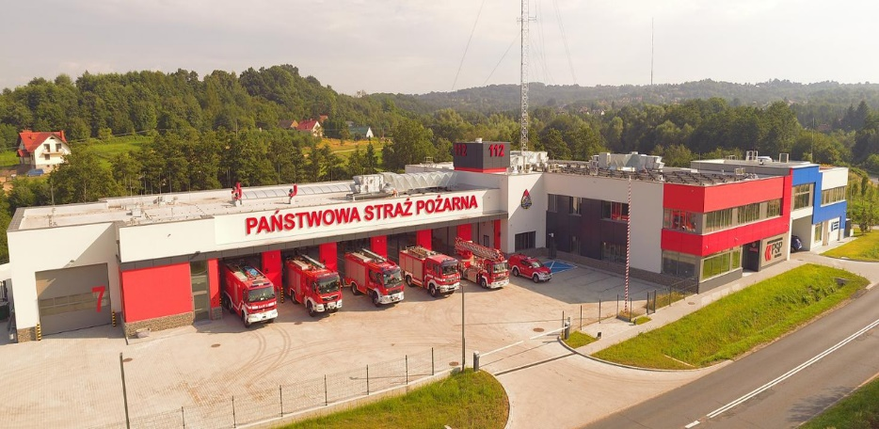

Komenda Powiatowa Państwowej Straży Pożarnej w Wieliczce znajduje się przy **ulicy Powstania Styczniowego 6**



Komendantem Powiatowym Państwowej Straży Pożarnej

w Wieliczce jest pan Komendant **Leszek Kasiński.**

Panu Komendantowi pomagają Zastępca Komendanta i inni strażacy.

**Czym zajmuje się Komendant Powiatowy ?**

Komendant Powiatowy organizuje na obszarze powiatu wielickiego krajowy system ratowniczo-gaśniczy.

Komendant Powiatowy dysponuje oraz kieruje siłami i środkami krajowego systemu ratowniczo-gaśniczego na obszarze powiatu wielickiego poprzez swoje stanowisko kierowania.

Komendant Powiatowy współdziała z komendantami gminnymi Związku Ochotniczych Straży Pożarnych.

Komendant Powiatowy organizuje szkolenia i doskonalenie pożarnicze oraz szkolenia członków ochotniczych straży pożarnych.

# **Dostęp do Komendy**

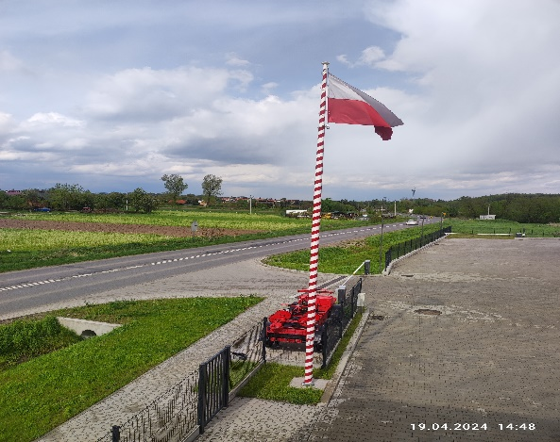

Wjazd na parking od **ulicy Powstania Styczniowego** odbywa się przez szlaban znajdujący się naprzeciwko bram garażowych.

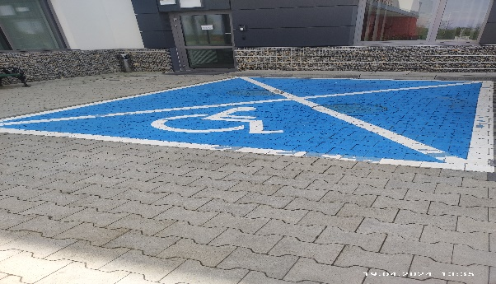

Po prawej stronie przygotowane jest jedno oznaczone miejsce parkingowe z przeznaczeniem dla osób niepełnosprawnych.

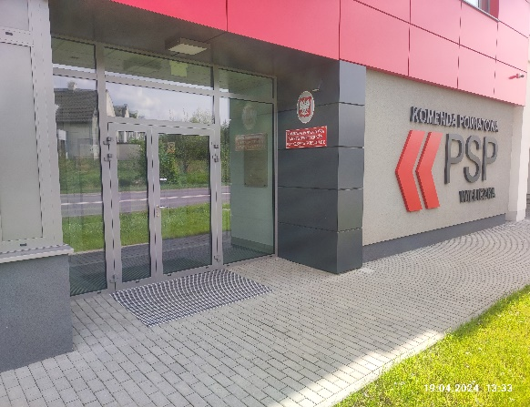

Wejście na teren komendy odbywa się przez wejście główne zlokalizowane od strony **ulicy Powstania Styczniowego**. Przy wejściu znajduje się wideodomofon.

# **Kontakt z Komendą**

* Załatwienie sprawy przy pomocy osoby przybranej
* Napisanie i wysłanie drogą pocztową pisma na adres:

**Komenda Powiatowa**

**Państwowej Straży Pożarnej w Wieliczce ulica Powstania Styczniowego 6**

**32-020 Wieliczka**

* Wysłanie pisma faksem na nr 47 831 77 09
* Przesłanie zapytania lub pisma na adres e-mail:

kppspwieliczka@malopolskie.straz.gov.pl

* Przyniesienie pisma i pozostawienie na Dzienniku Podawczym
* 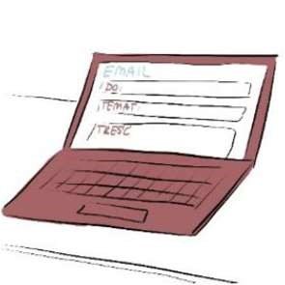Kontakt drogą elektroniczną poprzez platformę ePUAP: /kppspwieliczka/skrytka ePUAP to Elektronicza Platforma Usług Administracji Publicznej

Żeby wysłać pismo przez e-PUAP musisz mieć internet i swoje konto w ePUAP.